Управление по Зеленоградскому АО Департамента ГОЧСиПБ г. Москвы НАПОМИНАЕТ Правила поведения при низких температурах:
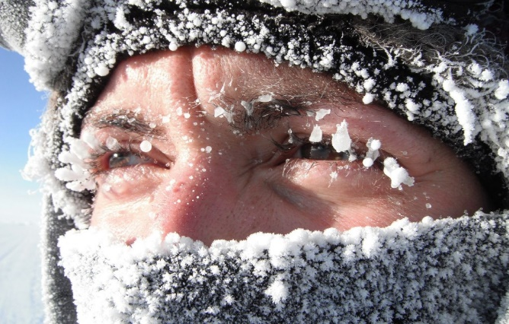
В СИЛЬНЫЕ МОРОЗЫ:
Постарайтесь не выходить из дому без особой на то необходимости, а также ограничить выход на улицу детей и пожилых людей.
Сократите время пребывания на холоде, периодически заходите в помещения (магазины, учреждения), общественный транспорт.
Помните длительное пребывание на холоде может вызвать переохлаждение или обморожение.
ЧТОБЫ ИЗБЕЖАТЬ ПЕРЕОХЛАЖДЕНИЯ И ОБМОРОЖЕНИЙ:
не выходите на улицу без варежек, шапки и шарфа,
не пользуйтесь увлажняющими кремами для лица и рук,
не носите в мороз металлических (в т.ч. золотых, серебряных) украшений,
не выходите на мороз с влажными волосами после душа,
старайтесь избегать контактов голой кожи с металлом,
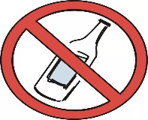
надевайте свободную и сухую одежду и обувь, шерстяные вещи,
активно двигайтесь,
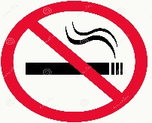
не пейте спиртного: алкогольное опьянение вызывает большую потерю тепла, при этом вызывая иллюзию комфорта,
не курите на морозе: курение уменьшает периферийную циркуляцию крови, что делает конечности более уязвимыми,
активно двигайтесь,
если замерзли руки - попробуйте отогреть их под мышками,
как только Вы почувствовали переохлаждение или замерзание конечностей, необходимо как можно скорее зайти в любое теплое место - магазин, кафе,
прячьтесь от ветра: вероятность обморожения на ветру значительно выше.

Первая помощь при переохлаждении
Первая помощь - это прекращение охлаждения и согревание конечности, восстановление кровообращения в пораженных холодом тканях вместе с предупреждением развития инфекции. Доставить пострадавшего в ближайшее теплое помещение, снять промерзшую обувь, носки, перчатки. Дать горячее обильное питье - например теплый сладкий чай. Можно добавить обезболивающее. Одновременно с проведением мероприятий первой помощи необходимо вызвать врача, скорую помощь для оказания врачебной помощи.
Признаками обморожения являются потеря чувствительности пораженных участков, ощущение покалывания или пощипывания, побеление кожи. Ни в коем случае нельзя растирать поврежденное место снегом или варежкой: это еще более травмирует кожу.
Если возникает угроза вашей жизни или вы стали свидетелем происшествия, в результате которого может пострадать человек, звоните по телефону 112 - Автоматизированная система вызова оперативных служб. С любого телефона, в том числе, при отсутствии сим-карты.
Будьте осторожны, берегите себя и своих близких!

